第166项对境外非政府组织及其代表机构的违法行为进行查处 流程图

公安机关负责人批准（情况紧急需要当场实施强制措施的，24小时内补批）

不符合采取强制措施条件 |  | 符合采取强制措施条件

依法作出其他处理 |  | 出示执法证，通知当事人到场。

当事人到场 |  | 当事人不到场的，邀请见证人到场，由见证人和执法人员在现场笔录上签名或或盖章

告知当事人采取强制措施的理由、依据及依法享有的权利、救济途径，并听取当事人的陈述、申辩
当场做笔录、制作并当场交付查封扣押决定书和清单

30日内查清事实，作出处理决定，情况复杂的经公安机关负责人批准，可以延长。

第164、167、168、169项出入境行政强制流程图
以对违反出入境管理的外国人采取的强制措施为例
对违反出入境管理的外国人采取的强制措施

外国人具有以下情形之一，经当场盘问或者继续盘问后不能排除嫌疑，需作进一步调查的，经县级以上公安机关或者出入境边防检查机关负责人批准，可以拘留审查：（一）有非法出境入境嫌疑的；（二）有协助他人非法出境入境嫌疑的；（三）有非法居留、非法就业嫌疑的；（四）有危害国家安全和利益，破坏社会公共秩序或者从事其他违法犯罪活动嫌疑的。

外国人具有下列情形之一的，不适用拘留审查，经县级以上公安机关或者出入境边防检查机关负责人批准，可以限制其活动范围：（一）患有严重疾病的；（二）怀孕或者哺乳自己婴儿的；（三）未满十六周岁或者已满七十周岁的；（四）不宜适用拘留审查的其他情形。被限制活动范围的外国人，应当按照要求接受审查，未经公安机关批准，不得离开限定的区域。限制活动范围的期限不得超过六十日。对国籍、身份不明的，限制活动范围期限自查清其国籍、身份之日起计算。被限制活动范围的外国人应当遵守下列规定：（一）未经决定机关批准，不得变更生活居所，超出指定的活动区域；（二）在传唤的时候及时到案；（三）不得以任何形式干扰证人作证；

实施拘留审查，应当出示拘留审查决定书，并在二十四小时内进行询问。拘留审查的期限不得超过三十日，案情复杂的，经上一级公安机关或者出入境边防检查机关批准可以延长至六十日。对国籍、身份不明的，拘留审查期限自查清其国籍、身份之日起计算。

外国人具有下列情形之一的，经县级以上公安机关或者出入境边防检查机关负责人批准，可以遣送出境：
（一）被处限期出境，未在规定期限内离境的；（二）有不准入境情形的；（三）非法居留、非法就业的；（四）违反法律、行政法规需要遣送出境的。其他境外人员具有前款所列情形之一的，可以依法遣送出境。被遣送出境的人员，自被遣送出境之日起一至五年内不准入境。
具有下列情形之一的，应当解除拘留审查：
（一）被决定遣送出境、限期出境或者驱逐出境的；
（二）不应当拘留审查的；
（三）被采取限制活动范围措施的；
（四）案件移交其他部门处理的；
（五）其他应当解除拘留审查的。

第165、170-176项道路交通管理行政强制流程图

以收缴上道路行驶的拼装机动车或者已达到报废标准的机动车为例
收缴

发现上道路行驶的拼装机动车或者已达到报废标准的机动车的，口头告知当事人违法事实、拟收缴非法装置及依据

告知其可以陈述和申辩，并认真听取

陈述和申辩不成立的，制作行政强制措施凭证，交由当事人签名

责令当事人拆除非法装置或者强制拆除，予以收缴

行政强制措施凭证应当当场交付当事人；当事人拒收的，由交通警察在行政强制措施凭证上注明，即为送达
自行车、三轮车加装动力装置的，当场处罚并收缴罚款

24小时内将行政强制措施凭证及收缴的物品交所属执法单位，并录入综合信息应用系统

对收缴的物品拍照存档，违法行为处理完毕后，按规定销毁

第177项.剧毒化学品公运输跨省（市）时间和路线核准流程图

辖区交警大队受理
途径地无意见的，予以核准。

途径地不同意的，不予核准。

市级公安交管部门按照行驶路线征求途径地交管部门意见

第178项.旅馆歇业、转业、合并、迁移、改变名称等情况备案 流程图

受理
收到申请材料当场完成申请材料的受理工作，材料可当场更正的，允许当场更正。

审查
申请材料是否齐全、是否符合法定形式，或者申请人是否按照本行政机关的要求提交全部补正申请材料，出具《受理通知书》。

料

实地核查
根据需要实地核查

料

不予许可
决定

办结

第179项.治安保卫重点企业，事业单位治安保卫机构设置和人员配备情况备案流程图

受 理
收到申请材料当场完成申请材料的受理工作，材料可当场更正的，允许当场更正。
申请人申请
到市政务服务中心公安窗口办理

申报材料：

见附件

审核
申请材料齐全，符合法定形式。

材料不齐全或者不符合法定形式的，当场发放一次性《补正告知》。

第180项.单位派遣人员赴港澳商务备案流程图

申报材料：

见附件

审 核
申请材料齐全、符合法定形式，或者申请人按照本行政机关的要求提交全部补正申请材料的，出具《受理通知书》。
受 理
收到申请材料当场完成申请材料的受理工作，材料可当场更正的，允许当场更正。
申请人申请
到出入境部门办理
做出不予行政许可的决定，发《不予受理通知书》，说明理由，并告知依法申请复议、提起行政诉讼的权利。

审 批
市级出入境部门科长根据申请人的相关信息和提交材料进行审批。
决 定
证件在5个工作日办结，并发放给申请人。

材料不齐全或者不符合法定形式的，当场发放一次性《补正告知》。

第181项.教练车指定路线办理流程图

盖章核发
辖区大队审核
辖区交警大队受理
领导审批
业务窗口审核

路线不符合要求的退回调整。

第182项.交通事故损害赔偿争议调解流程图
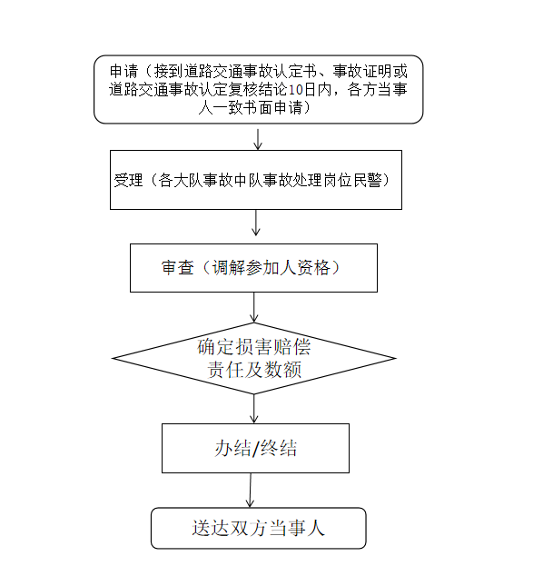

第183项.保安从业单位备案流程图

申请
提出申请，提交相关申请材料

不符合/
不属受理范围
申
请
受
理
后
符 合

不予受理决定书/
补正告知书

受理决定书

受理
收到申请材料后，决定是否办理

材料审核
（鉴定评审机构）
不符合

材料改正

改正后
符合

审查

不符合
符合
决定

办结

第184项.保安培训合同式样及保安学员、师资人员档案备案流程图

申请
提出申请，提交相关申请材料

不符合/
不属受理范围
申
请
受
理
后
符 合

不予受理决定书/
补正告知书

受理决定书

受理
收到申请材料后，决定是否办理

材料审核
（鉴定评审机构）
不符合

材料改正

改正后
符合

审查

不符合
符合
决定

办结

第185项.重点场所、部位公共安全技术防范措施设计方案的备案流程图流程图

受理
收到申请材料当场完成申请材料的受理工作，材料可当场更正的，允许当场更正。

审查
申请材料是否齐全、是否符合法定形式，或者申请人是否按照本行政机关的要求提交全部补正申请材料。

料

实地核查
根据需要实地核查

料

不予许可
决定

办结
发《准予运输许可证》或《驳回通知书》，通知申请人领取。

第186项.道路交通事故认定复核流程图
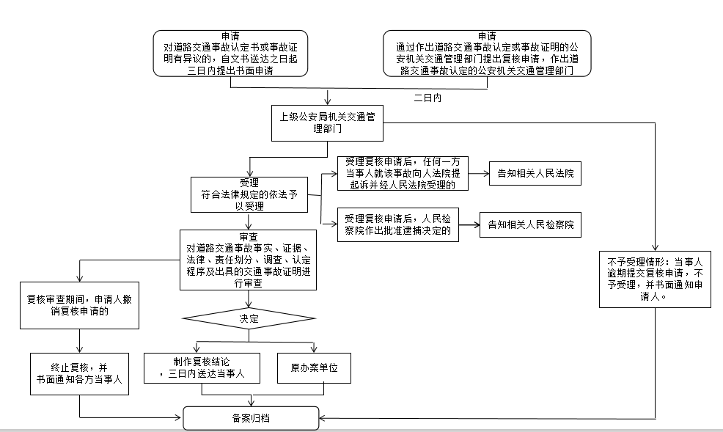

第187项.受理加入、退出中国国籍的申请流程图

做出不予行政许可的决定，发《不予批准通知书》。

做出不予行政许可的决定，发《不予批准通知书》，说明理由，并告知依法申请复议、提起行政诉讼的权利。

审批
公安部批准后发放《中华人民共和国入籍证书
》或《中华人民共和国退籍证书》给申请人。

申报材料：

见附件

初审
市级出入境部门科长根据申请人的相关信息和提交材料进行初审。

受 理
收到申请材料当场完成申请材料的受理工作，材料可当场更正的，允许当场更正。
申请人申请
到出入境部门办理
做出不予行政许可的决定，发《不予批准通知书》，说明理由，并告知依法申请复议、提起行政诉讼的权利。

审核
市公安局主管局长审核材料，审核通过后上报省公安厅。
复核
省公安厅复核材料，复核同意后上报公安部。

材料不齐全或者不符合法定形式的，当场发放一次性《补正告知》。

第188项.自然灾害、重大交通事故、恶劣天气等条件下对高速公路实施交通管制流程图
出现自然灾害、重大交通事故、恶劣天气等道路通行条件受限，需要启动交通管制情形

启动一级交通管制
启动二级交通管制
启动三级交通管制
关闭高速出入口；主线车辆分流或容留；警车压速带道；路面车速降至每小时20公里以下并尽快驶离高速
道口间断放行；路面限速每小时60公里以下通行。
禁止危化品运输车辆、大中型客车、大型载货汽车、超限车辆进入高速公路，对其他车辆实施间断放行；路面限速每小时40公里以下通行。

应视情采取其他辅助性措施：强化施工路段管理；发布预警提示信息；维护站区交通秩序；加强路面巡查巡控；加强外围交通分流。

气象条件发生变化或道路通行条件好转，按规定变更交通管制等级或解除交通管制

第189项.户口补录流程图
开始

申请人提交材料
申请
通过安徽政务服务网或皖事通宿州分厅或现场等渠道，登录账号进行申请

办理
收到申请后，由受理部门审查决定是否受理
受理不通过

受理结果

受理通过

办结
办结完成后申请人可在政务服务网或皖事通用户中心查看办件

